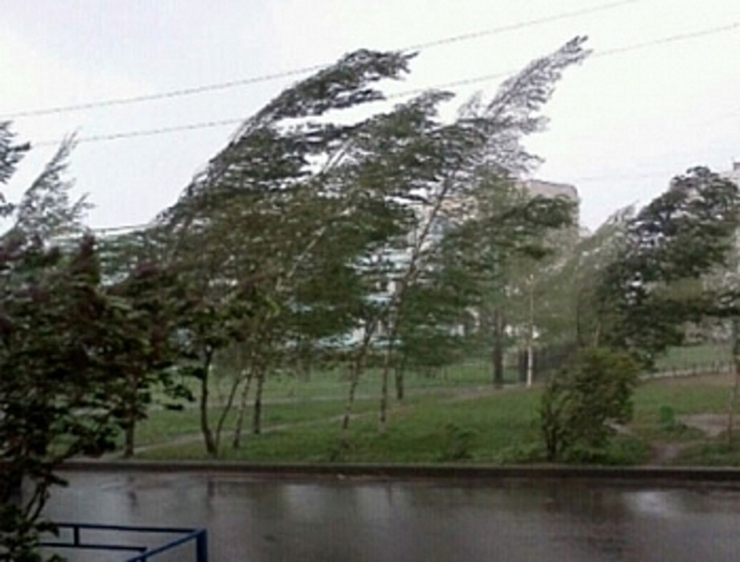

При ухудшении погодных условий: - держаться вдали от рекламных щитов, опорных конструкций и линий электропередач; - убрать с балконов все вещи, которые могут быть захвачены воздушным потоком; плотно закрыть окна, двери, чердачные люки; - при скачках напряжения в электрической сети квартиры или его отключении требуется немедленно обесточить все электробытовые приборы, выдернуть вилки из розеток; - используя для освещения квартиры хозяйственные свечи и сухой спирт, требуется соблюдать предельную осторожность; - при нахождении на улице нельзя приближаться ближе, чем на 5-8 метров к оборванным проводам.
Напоминаем всем жителям и гостям региона о том, что в случае чрезвычайной ситуации незамедлительно обращайтесь в Службу спасения 112 Главного управления МЧС России по Смоленской области Звонки принимаются круглосуточно и бесплатно с городских и мобильных телефонов.

